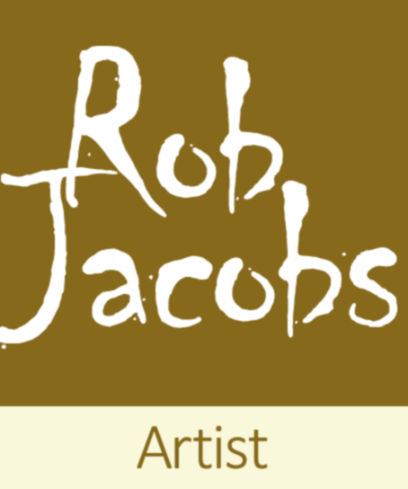
Monique Mooibroek
+31 6 5129 2106

Live Event Painting

Gebouw JAN, Jan Olieslagerstraat 3
5224 BD ’s-Hertogenbosch
M: 06 48813314
E: info@live-event-painting.nl
W: www.live-event-painting.nl
www.atelierjass.blogspot.com
KvK: 16077900
SBAnr.: 1.080215.015
BANK: NL22ABNA0453645496
tnv. Atelier JASS/R.Jacobs
BTWnr: 0504 27 349 B01 Den Bosch, 10-06-’20

Factuurnr.: 200602
Betreft: Factuur/opdr.bevestiging schilderij huwelijksceremonie Het Ruyterhuis, Castricum,
08-08-’20/15u aanwezig

Beste Monique,
de factuur schilderij 80x100cm linnen huwelijksceremonie Castricum, 08-08-’20:
Live Event Paint Live Event Paint + Live Event Paint ++
(impressie ± 4u) (+ 8u nadetaill.) (+ 32-60u nadetaill.)
katoen linnen katoen linnen linnen
Schilderij (excl.) 80x100cm € 625 € 650 € 1225 €1250 €2800
80x120cm € 700 € 725 € 1300 €1325 €3000
80x140cm € 750 € 825 € 1425 €1475 €3200
100x100cm € 675 € 700 € 1300 €1325 €3000
100x120cm € 750 € 800 € 1375 €1450 €3300
120x150cm €1075 €1150 € 1775 €1850 €3500

- reiskosten; 2 x 127km = 120kmx€0,35+134kmx€0,50 = €109
- BTW 9% (schilderij + reiskosten); €800 + €109; €909 x 0,09 = € 81,81
totaal incl. BTW €909 x 1,09 = €990,81
- mogelijke parkeerkosten achteraf te vergoeden

Voor de goede orde:
- aankomst ½ uur voor aanvang, assistentie bij uitladen/inrichten welkom
- positiebepaling in overleg ter plekke
- sessieduur 3-4 uur op locatie, acrylverf op doek
- opdrachtgever regelt toestemming uitbater en voldoende ‘werkplek’
-

Bedankt voor uw opdracht, graag overmaken tnv. ’Atelier JASS/R. Jacobs’ met factuurnr.,
een reservering is ná ontvangst 'definitief'.

Met vriendelijke groet,
R.(Rob) M. Jacobs
architect & painter
Live Event Painting/Atelier JASS

